INDICAÇÃO Nº 076/2023
O vereador que o presente assina, no uso de sua função administrativa auxiliar, consoante lhes faculta o Regimento Interno desta Câmara Municipal vem indicar, ao Executivo Municipal, que seja realizada, através das secretarias competentes, a manutenção corretiva e preventiva, em caráter de urgência da ponte da rua Treze de Maio (que liga o centro ao bairro Tupy).

JUSTIFICATIVA
Pela presente indicação, solicitamos que a Prefeitura Municipal de Carmo do Cajuru efetue a manutenção corretiva e preventiva, em caráter de urgência, da ponte da Rua Treze de Maio (que liga o centro ao bairro Tupy).
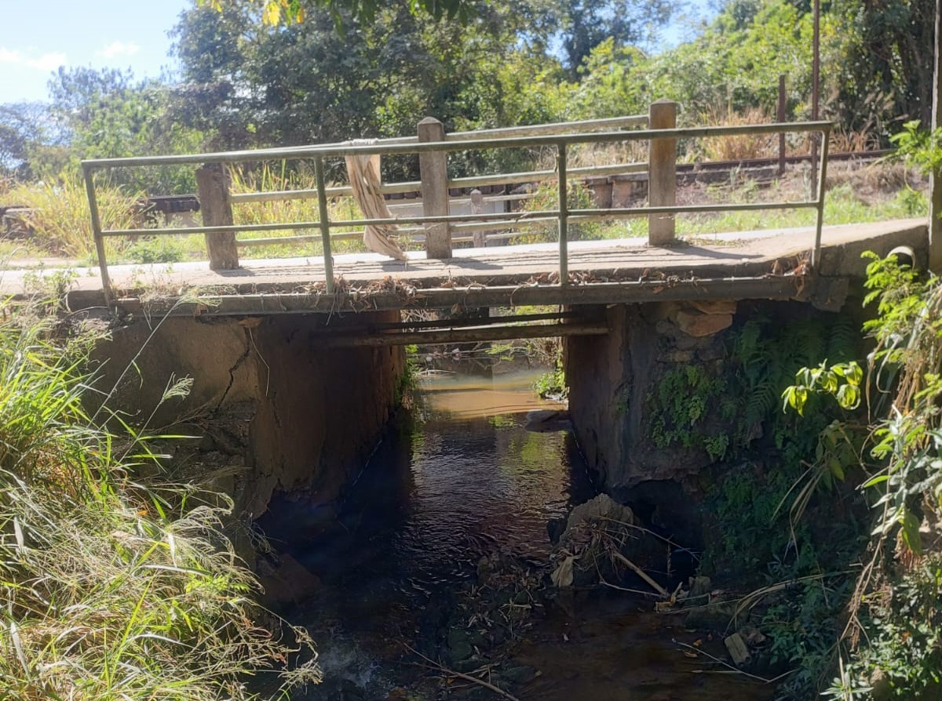
A referida ponte apresenta várias rachaduras em sua estrutura, representando risco iminente aos pedestres que utilizam a passagem, bem como aos veículos, considerando que local mencionado possui grande fluxo de veículos e pedestres.
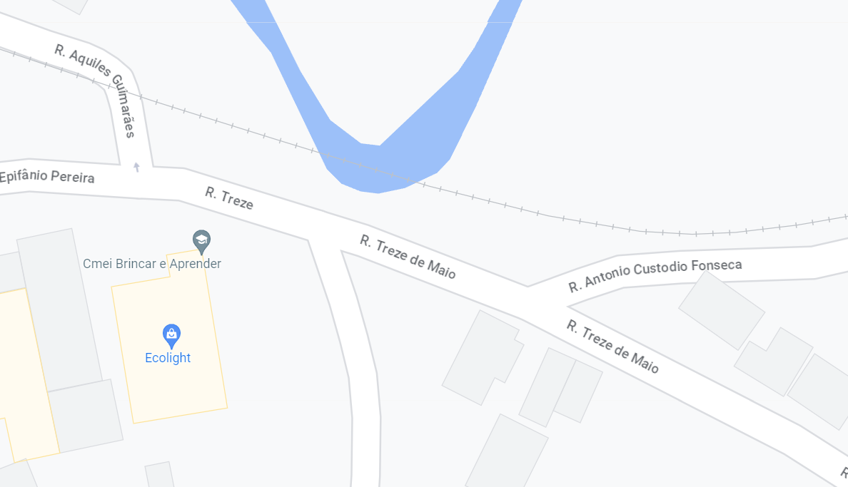
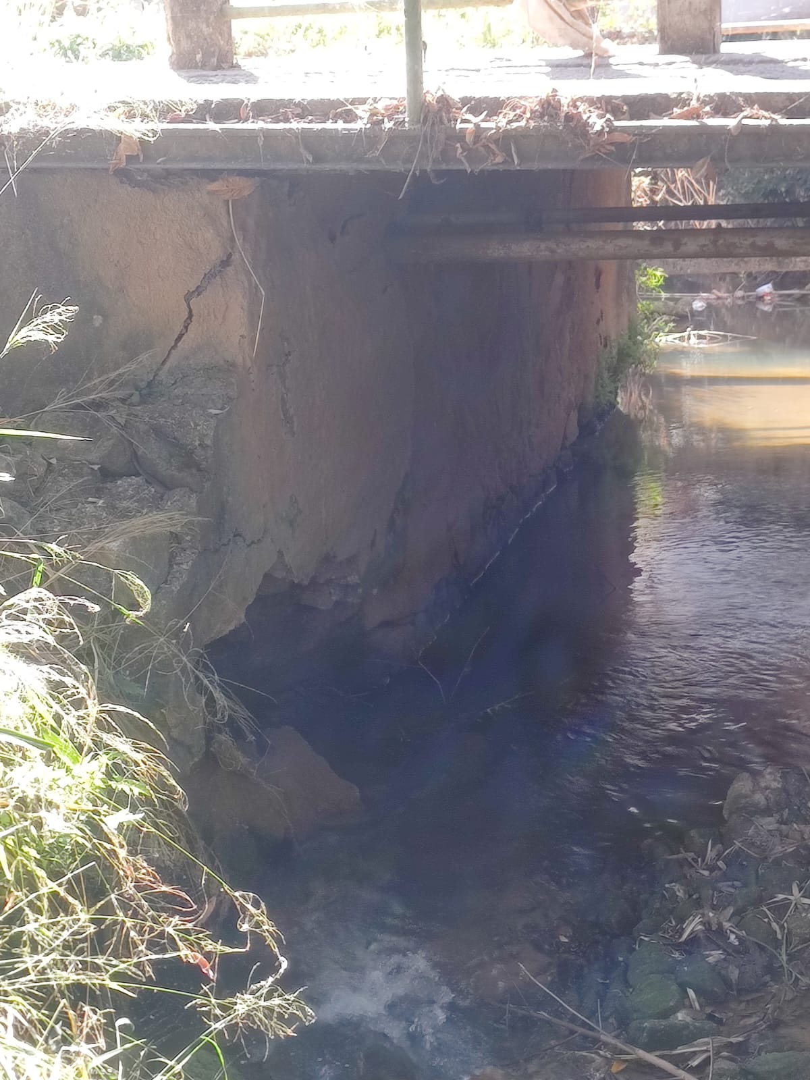
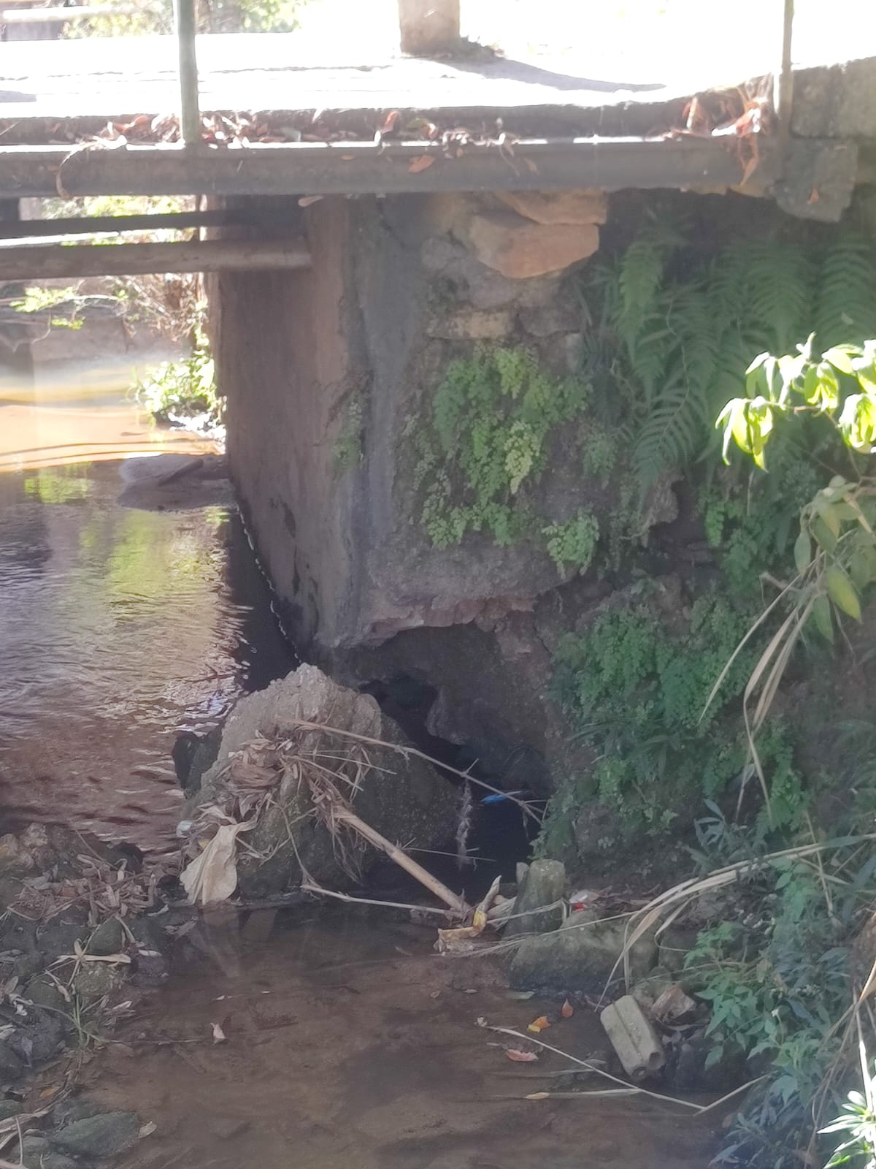

Carmo do Cajuru, 07 de agosto de 2023.

RAFAEL ALVES CONRADO
Vereador

